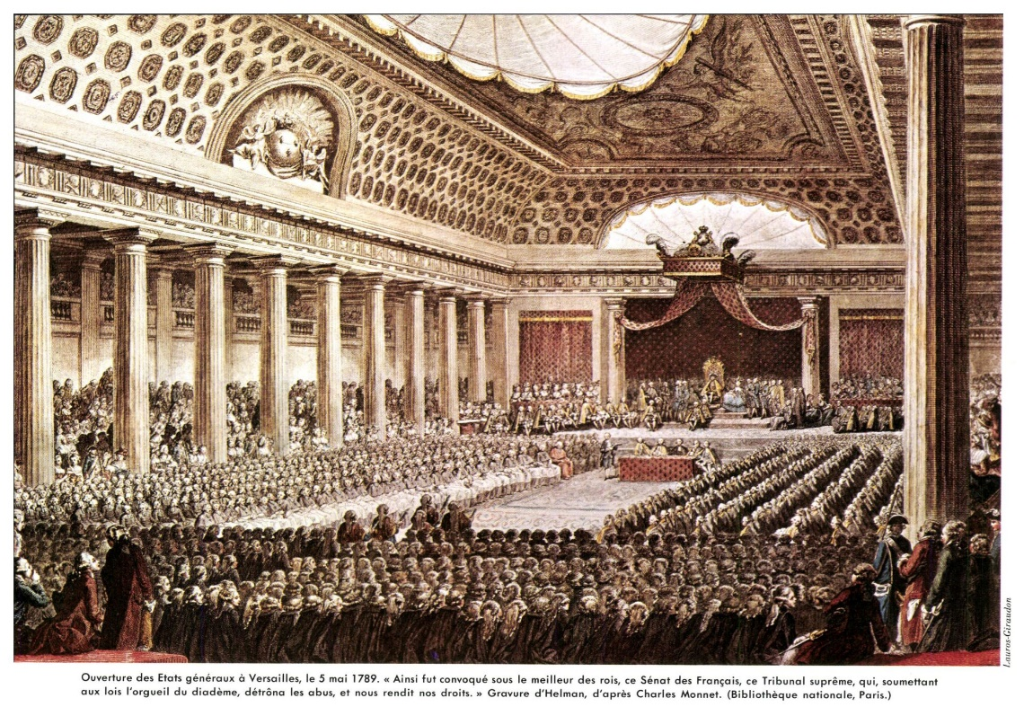

Gravure, L’ouverture des Etats Généraux à Versailles, 5 mai 1789
- le titre : ……………………………………………………
- l’auteur : ……………………………………………………
- la source : ………………………………………………………….
- la date : …….. contemporain de l’évènement non contemporain
- la nature : texte …………………………….
carte ……………………………..
image ……………………………..
…………………

Je comprends l’image :
- Donne la définition des Etats généraux
…………………………………………………………………………
- Quels personnages se trouvent dans cette réunion ?
……………………………………………………………………….
- Qui a décidé de convoquer les Etats généraux ?
……………………………………………….
- Pourquoi ? …………………………………………………………….
- Où se déroule cette réunion ? ……………………………………..
- Quel est le problème le jour de l’ouverture des Etats généraux ? …………………………………………………………………………….
………………………………………………………………………….
………………………………………………………………………….

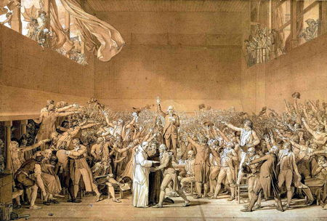
Le serment du Jeu de Paume , peinture de Jacques Louis David, 1791

- le titre : ……………………………………………………
- l’auteur : ……………………………………………………
- la source : ………………………………………………………….
- la date : …….. contemporain de l’évènement non contemporain
- la nature : texte …………………………….
carte ……………………………..
image ……………………………..
…………………

Je comprends l’image :
- Donne la définition du serment du jeu de Paume
…………………………………………………………………………
- Quels personnages se trouvent dans cette réunion ?
……………………………………………………………………….
- Pour quelle raison sont-ils ici ?
……………………………………………………………………..
- Où se déroule la scène ?
…………………………………………………….
- Donne la date de cet évènement : …………………….
- Quelle est la décision qui est prise ?
…………………………………………………………………………..
……………………………………………………………………………
- Pourquoi peut-on dire que c’est la fin de la monarchie absolue?
………………………………………………………………………..

